序号 | 物料编码 | 货物名称 | 规格型号 | 单位 | 数量 | 图片
1 | 70229108 | 保密柜\1850×900×420mmδ=1mm无抽屉密码锁 | 1850×900×420mm1.基材：采用冷轧钢板冲压而成，产品表面经除油、清洗、去锈  、磷化清洗、预处理、清洗、钝化等防锈处理，静电喷塑，高温塑化而成。冷轧钢板：金属喷漆涂层硬度≥3H。  2.喷塑表面平整、光滑，无流挂、起料、皱皮、露底脱落、伤痕等影响质量的缺陷；环保无毒害，无气味；光亮平整，表面无颗粒、气泡、渣点，颜色均匀。  3.上下分层式设计；分别配置密码锁，安全性高。  4.钢板厚度：根据BMB54-2020《安全保密产品保密柜安全技术要求》标准，保密柜采用优质冷轧钢板，柜体钢板裸板厚度≧1.0mm，柜门钢板裸板厚度≧1.0mm。  5.结构：上节内设一块可调层板，下节一块层板。 | 件 | 1 | 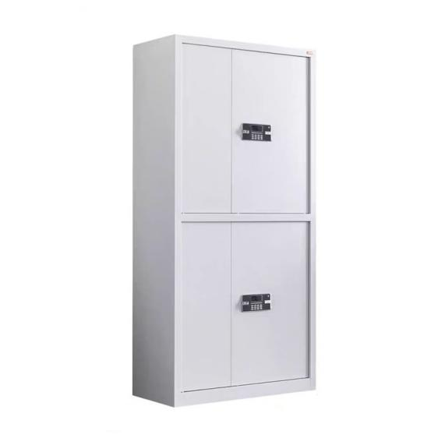
2 | 70407833 | 办公桌\1800*900*750mm/板台、全油漆面，带侧柜，产地广东 | 1800*900*750mm1.饰面：采用厚度≧0.6mm胡桃木或其他同等材质实木贴面，无 节疤、腐朽、裂纹、虫眼、夹皮 、变色等缺陷，用于同一件产品的木皮颜色、纹理一致，木纹清晰。  2.基材:采用中密度板，甲醛释放量达到GB/T 39600-2021 《人造板及其制品甲醛释放量分级》E0级，其他符GB/T11718-20  21《中密度纤维板》标准；密度 ≥0.70g/cm3；厚度根据尺寸要配置合理。  3.油漆：采用环保水性漆，底着色，清晰体现实木质感，表面耐划痕、耐高温、耐酸碱，双面均衡油饰，表面平整，无明显颗粒、渣点，颜色均匀，硬度高，耐磨性强，能长久保持漆面效果，油漆面光洁平整, 木纹纹理清晰。  4.五金配件：采用三节导轨、阻尼铰链、锁具，轨道在负重条件下，可连续滑动5万次不损坏，承重重量可达45公斤。铰链，能开合8-12万次无故障，无声响。 | 张 | 3 | 